

**О присвоении наименований безымянным улицам**

Решение акима Лесного сельского округа Аккайынского района Северо-Казахстанской области от 13 марта 2019 года № 2. Зарегистрировано Департаментом юстиции Северо-Казахстанской области 13 марта 2019 года № 5248

      В соответствии с подпунктом 4) статьи 14 Закона Республики Казахстан от 8 декабря 1993 года "Об административно-территориальном устройстве Республики Казахстан", статьей 37 Закона Республики Казахстан от 23 января 2001 года "О местном государственном управлении и самоуправлении в Республике Казахстан", на основании заключения ономастической комиссии при акимате Северо-Казахстанской области от 26 ноября 2018 года и с учетом мнения населения соответствующей территории, аким Лесного сельского округа Аккайынского района Северо-Казахстанской области РЕШИЛ:

      1. Присвоить наименования следующим безымянным улицам села Ленинское Лесного сельского округа:

      безымянную улицу – на улицу Заводская;

      безымянную улицу – на улицу Московская;

      безымянную улицу – на улицу Астана;

      безымянную улицу – на улицу Олимпийская;

      безымянную улицу – на улицу Пушкина;

      безымянную улицу – на улицу Конституция Казахстана;

      безымянную улицу – на улицу Мира;

      безымянную улицу – на улицу Халықтар достығы;

      безымянную улицу – на улицу Первомайская;

      безымянную улицу – на улицу Абая;

      безымянную улицу – на улицу Мағжан Жұмабаев;

      безымянную улицу – на улицу Целинная;

      безымянную улицу – на улицу Еңбек;

      безымянную улицу – на улицу Новостроительная;

      безымянную улицу – на улицу Молодежная;

      безымянную улицу – на улицу Гагарина;

      безымянную улицу – на улицу Юбилейная;

      безымянную улицу – на улицу Желтоқсан

      безымянную улицу – на улицу Подлесная;

      безымянную улицу – на улицу Степная;

      безымянную улицу – на улицу Новая, согласно схематической карте 1;

      2. Присвоить наименования следующим безымянным улицам села Дайындык Лесного сельского округа:

      безымянную улицу – на улицу Достық;

      безымянную улицу – на улицу Нұрмағамбет Жамшин, согласно схематической карте 2.

      3. Контроль за исполнением настоящего решения оставляю за собой.

      4. Настоящее решение вводится в действие по истечении десяти календарных дней после дня его первого официального опубликования.

|  |  |
| --- | --- |
| *Аким*  *Лесного сельского округа* | *К. Бабаков* |

**Схематическая карта №1 о присвоении наименований безымянным улицам села Ленинское Лесного сельского округа**

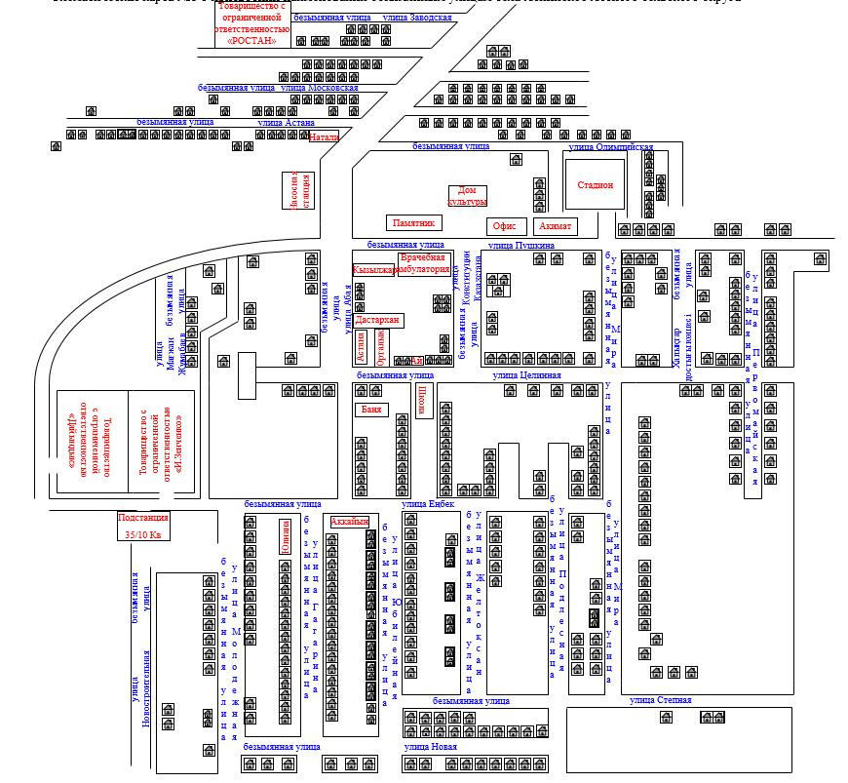

      Аким Лесного сельского округа К. Бабаков

**Схематическая карта №2 о присвоении наименований безымянным улицам села Дайындык Лесного сельского округа**

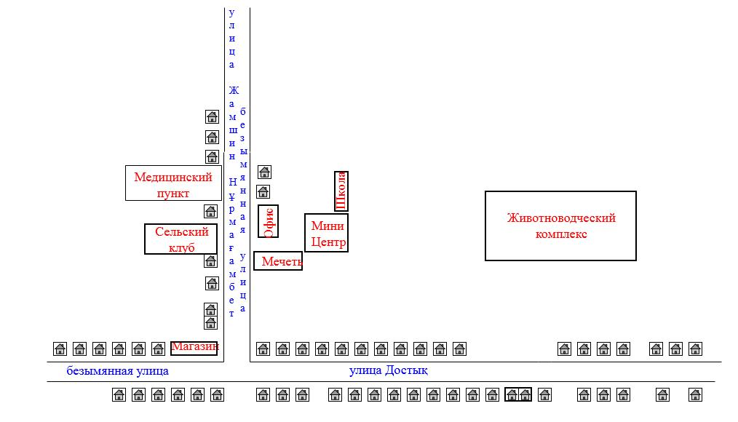

      Аким Лесного сельского округа К. Бабаков

© 2012. РГП на ПХВ «Институт законодательства и правовой информации Республики Казахстан» Министерства юстиции Республики Казахстан